Adresa: Ladno Brdo 1v, Beograd; Mob. +381692334333; E-mail: albatrostim21@gmail.com

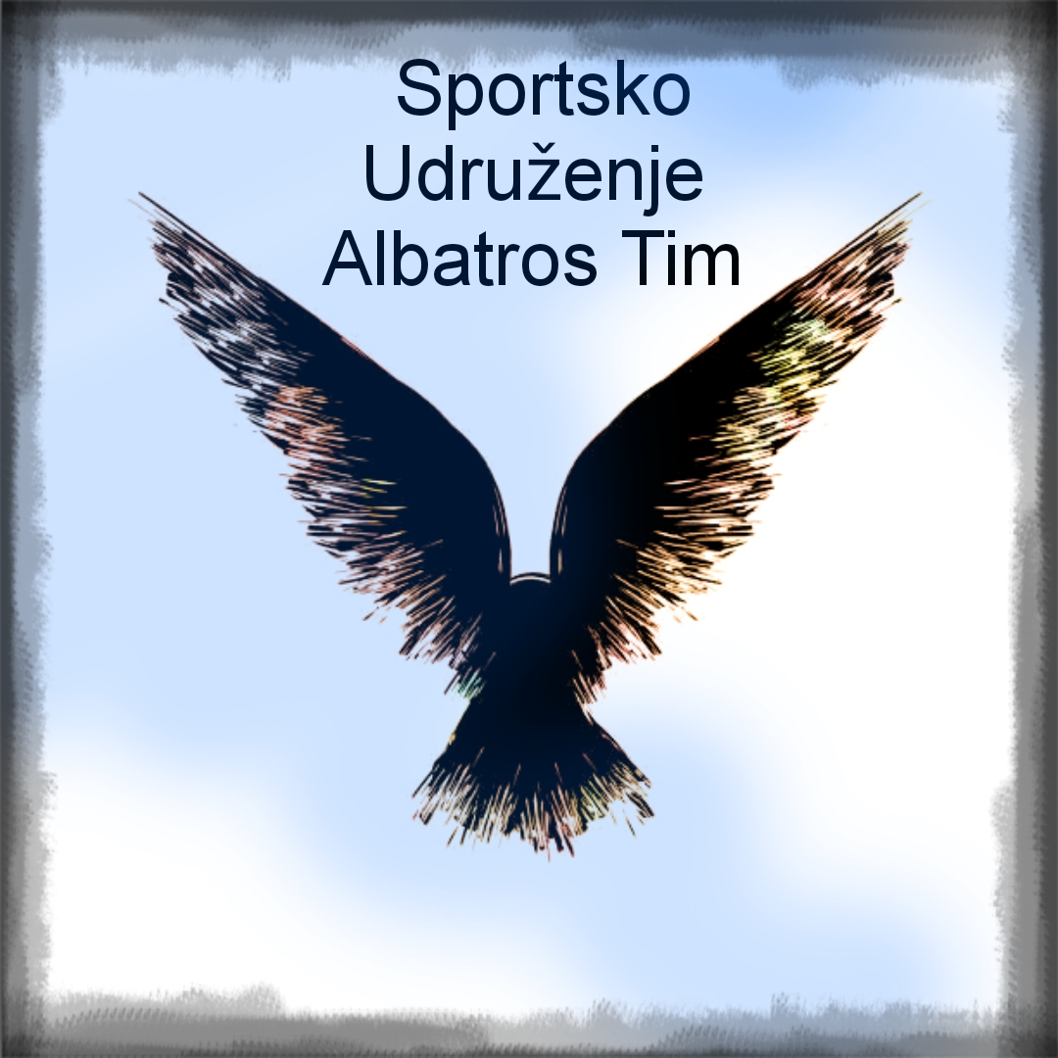
Foto

ZAHTEV ZA PRIJEM - OBNOVU ČLANSTVA
U SC ALBATROS TIM

Ime i Prezime člana: _____________________________________

Ime I Prezime roditelja: ___________________________________
( popunjava se ako je član maloletan )

Broj lične karte člana I gde je izdata: _____________________________
( ako je član maloletan onda se upisuje lična karta roditelja)

JMBG člana: ___________________________________________

Datum rođenja člana: __________________

Mesto rođenja člana: ____________________

Adresa stanovanja člana: ___________________________________

Mesto: _____________________

Da li se bavite sportom, kojim I koliko dugo trenirate, aktivno ili rekreativno?

___________________________________________________________________

U kom klubu trenirate?

___________________________________________________________________

Zašto želite da postanete naš član?

____________________________________________________________________

Mobilni telefon: ( +38 ) __________________________
( ukoliko je član maloletan broj telefona roditelja se upisuje )

E-mail: ____________________________________
( ukoliko je član maloletan email roditelja se upisuje )

Svojeručni potpis roditelja: ___________________________________

(ukoliko je dete maloletno)

Mesto i Datum: ________________________________

